ЛГТУ-144 |  | Тренажер "Лыжник"
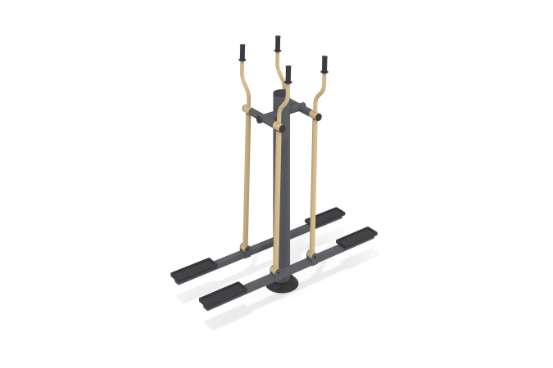

Размеры, мм: | 600x1500x1700 | Вес, кг: | 75
Характеристики материалов
Материалы: металл, порошковая краска, резина, пластик.
Тренажер двухпозиционный для укрепления мышц и суставов рук, ног, спины и поясницы.
Опорные детали рассчитаны на пользователя, максимальное значение массы которого составляет
135 кг.
Конструкция изделия сборно-сварная с применением стальных труб диаметром от 33,5 мм до 133 мм.
Центральная стойка выполнена из трубы диаметром 133 мм толщиной стенки 4 мм. Верхняя часть столба закрыта круглой пластиковой заглушкой.
Нижняя часть вертикальных подвижных опорных элементов выполнена из металлической круглой трубы диаметром 42,3 мм с толщиной стенки 3,2 мм и имеет высоту 950 мм. Верхняя изогнутая часть выполнена из металлической круглой трубы диаметром 33,5 мм с толщиной стенки 2,8 мм высотой 430 мм.
Подвижность рычагов осуществляется при помощи узлов с подшипниками.
Втулки под подшипники выполнены из трубы диаметром 57 мм с толщиной стенки 3 мм.
Нижние горизонтально расположенные подвижные опорные элементы выполнены из металлической профильной трубы сечением 40 мм х 80 мм с толщиной стенки 3 мм и длинной 1500 мм.
В основании стойки опорный фланец толщиной 8 мм.
Опорная стойка через фланец с четырьмя отверстиями крепится на к закладному элементу за счет резьбового соединения.
Закладной элемент выполнен из двух рядов арматуры диаметром 10 мм и длинной 700 мм.
Каждый ряд состоит из четырех прутков, сваренных между собой под прямым углом и образующих в центре квадрат 163 мм х 163 мм. Расстояние между рядами 100 мм.
По внутренним углам этих квадратов приварены шпильки длинной 220 мм - 240 мм для крепления тренажера.
Накладки на подставки для ног и защитный кожух выполнены из пластика.
Накладки на рукоятки выполнены из атмосферостойкой резины.
Все имеющиеся металлические детали покрыты порошковой полиэфирной краской.
Весь резьбовой крепеж оцинкованный.
Комплектация: тренажер - 1 компл, крепеж – 1 компл.
.

